Лабораторная работа №13
Тема: Язык запросов SQL
Цели:
- Знать компоненты, необходимые для организации и выполнения SQL-запроса к таблице БД и уметь их использовать;
- Знать порядок действий при осуществлении SQL-запросов к таблице БД;
- Уметь выполнять SQL-запросы к таблице БД.

Ход выполнения работы

SQL переводят на русский язык как Структурированный Язык Запросов.
Давайте посмотрим, как можно направить базе данных простейший SQL-запрос. В качестве примера реализуем возможность поиска записей по номеру телефона в нашем справочнике.
Для отправки запросов базе данных используется компонент TADOQuery с вкладки ADO палитры компонентов. Работа этого компонента схожа с таблицей TDOTable и у них много схожих свойств.
Давайте откроем наш телефонный справочник и дополним его новыми возможностями.
Откройте модуль данных DataModule, где у нас расположены все компоненты доступа к базе данных. Добавьте сюда компонент ADOQuery1 (для отправки запросов базе данных) и компонент DataSource3 (для отображения данных из таблиц, так как результат запросов возвращается в виде таблиц). Теперь надо связать эти компоненты, указав у компонента DataSource3 в свойстве DataSet компонент ADOQuery1.
Теперь выделите компонент ADOQuery1. Укажите в свойстве Connection компонент подключения к нашей базе данных ADOConnection1.
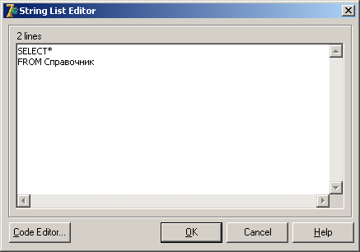
Теперь напишем сам запрос. Для этого дважды щелкните мышью по свойству SQL, перед вами откроется окно редактора запросов:

В этом редакторе написан простейший запрос – выбор всех строк и всех столбцов из таблицы Справочник базы данных, к которой мы подключились:

SELECT*
FROM Справочник
Мы пока только написали запрос, но еще его не выполнили. Для выполнения запроса нужно установить его свойство Active в true. Сделайте это.
Теперь перейдем в главный модуль Form1. Выделите сетку DBGrid1, которая у нас отображает данные из таблицы ADOTable1. Измените свойство DataSource на DataModule2.DataSource3, чтобы в этой сетке мы могли увидеть таблицу результата запроса.
Посмотрите на результирующую таблицу, она похожа на то, что мы видели при работе с компонентом ADOTable1, только пока что вы видите все поля, и отображение полей не настроено. Но все это можно исправить, если щелкнуть дважды по компоненту ADOQuery1. Перед вами откроется то же самое окно настройки свойств полей. Попозже мы сделаем это, но сначала выделите сетку DBGrid1 и измените ее свойство DataSource так, чтобы в ней мы вновь увидели таблицу Справочник (ADOTable1).
Теперь переходите в модуль данных DataModule. Дважды щелкните по компоненту ADOQuery1. В появившемся окне щелкните правой кнопкой мыши и выберите пункт меню Add All Fields. В редакторе должны отобразиться все поля таблицы с результатами запроса. Выполните настройки свойств всех полей по аналогии с таблицей ADOTable1. Не забудьте создать поисковое поле для поля id_город. Можете снова посмотреть на результат, используя сетку главного окна Form1. Только опять все верните назад. Теперь результат вообще не должен отличаться.
Давайте реализуем непосредственно поиск с помощью нашего SQL-запроса. Для этого создадим новую форму Form4, в которой будет отображаться результат поиска. Измените у нее следующие свойства:
- Caption – Результаты поиска
- Position – MainFormCenter (отображение по центру главного окна)
Чтобы окно видело таблицы, к нему надо подключить модуль данных DataModuleUnit. Теперь бросьте на форму сетку DBGrid1 и растяните ее по всей форме. Выберите в свойстве DataSource значение, нужное для отображения в сетке результата запроса.
Сохраните новый модуль под названием Unit4.
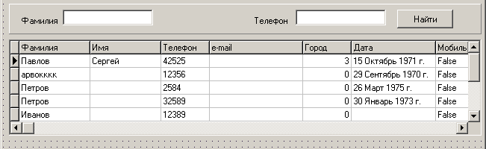
Перейдите в главную форму и на панели поиска добавьте надпись и строку ввода для поиска по телефону. Добавьте кнопку, при нажатии которой будет запускаться поиск. На кнопке расположите рисунок бинокля.

Для события OnClick кнопки Найти пишем следующий код:

procedure TForm1.BitBtn1Click(Sender: TObject);
begin
DataModule2.ADOQuery1.Active:=false;
DataModule2.ADOQuery1.SQL.Clear;
DataModule2.ADOQuery1.SQL.Add('SELECT*');
DataModule2.ADOQuery1.SQL.Add('FROM Справочник');
DataModule2.ADOQuery1.SQL.Add('WHERE Телефон LIKE'''+Edit2.text+'''');
DataModule2.ADOQuery1.Active:=true;
Form4.showModal;
end;

Пояснения к коду. В первой строке кода мы делаем компонент запроса неактивным. После этого надо заполнить свойство SQL запросом на поиск данных. Это свойство имеет тип Strings. Но прежде чем заполнять свойство новыми значениями, нужно очистить его от старого запроса (метод Clear).
Мы вводим следующий запрос:

SELECT*
FROM Справочник
WHERE Телефон LIKE'''+Edit2.text+''''

Здесь написано следующее – выбрать все поля из таблицы Справочник, где поле Телефон равно указанному в компоненте Edit2 тексту.
Для выполнения запроса чаще всего достаточно сделать компонент ADOQuery1 активным.

Контрольные вопросы:
- Какой компонент используется для отправки запросов базе данных?
- В чем сходство этого компонента с компонентом ADOTable?
- Объясните, каким образом можно отобразить всю таблицу из БД на форме приложения с помощью ADOQuery.
- Сформулируйте алгоритм действий для организации поиска необходимых данных в таблице с помощью запроса к базе данных.

